Добро в село
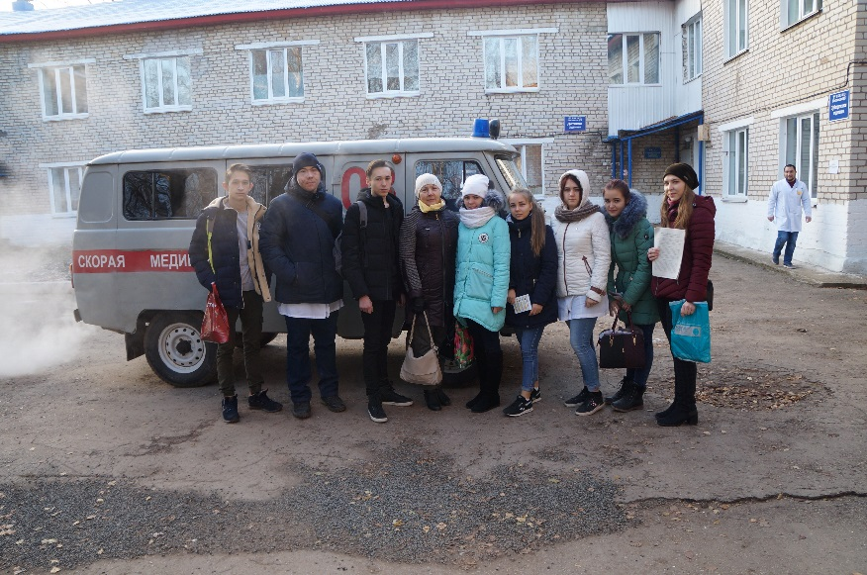

Всероссийская акция «#ДоброВСело» весь 2018 год шагает по стране. Данный проект направлен на улучшение условий работы фельдшерско-акушерских пунктов в отдалённых сёлах.
Шенталинская центральная районная больница так же решила организовать в рамках данной акции выезд волонтёров на один из фельдшерско-акушерских пунктов района. Участие в данной Акции приняли как сотрудники ЦРБ так и студенты 3 курса Шенталинского филиала Тольяттинского медицинского колледжа.

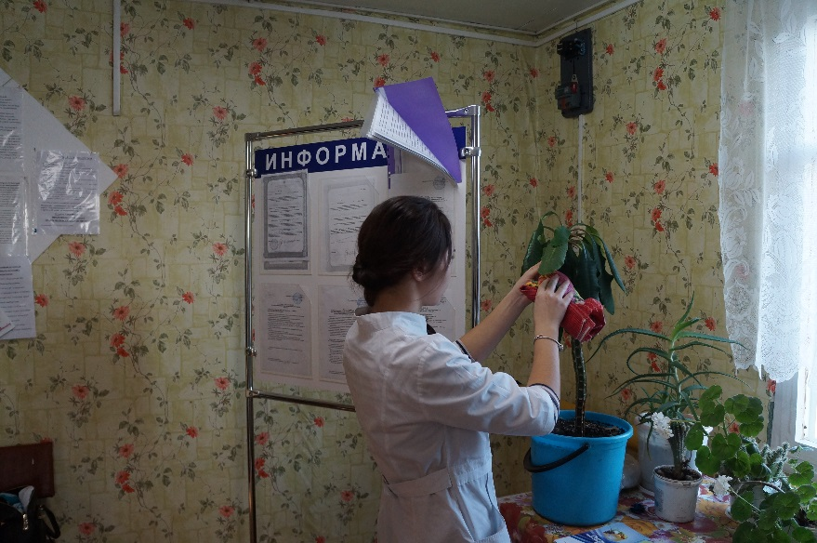
Волонтёры из числа сотрудников ГБУЗ СО «Шенталинская ЦРБ» 14 ноября 2018 года выехали на фельдшерско-акушерский пункт с. Толче-Речье. Возглавили группу фельдшер ОМК Тихонова Валентина Дмитриевна и медсестра хирургического отделения Морозова Анастасия Александровна. Анастасия сама только в этом году окончила медицинский колледж, и все ребята волонтёры ей хорошо знакомы.

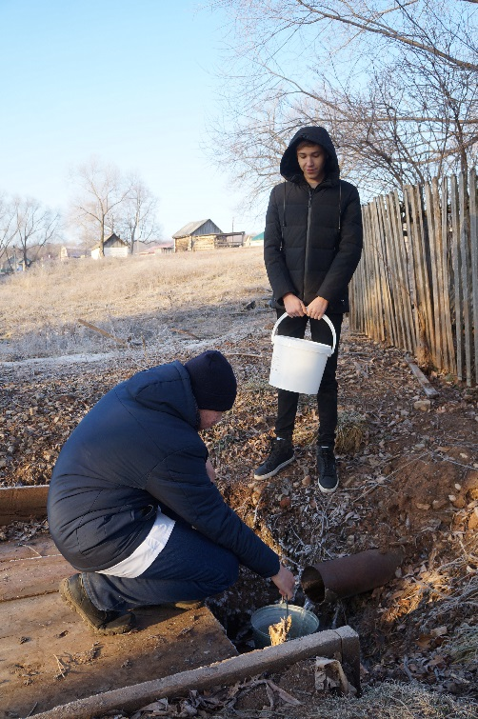

Приехав на место, команда смело взялась за дело. Волонтёры провели субботник по уборке ФАПа и территории, прилегающей к нему, помыли окна, принесли на ФАП воды. Многие ребята впервые в жизни увидели настоящий сельский фельдшерско-акушерский пункт и с удовольствием провели приём пациентов вместе с фельдшером Кругловой Ноной Анатольевной.
Закончив работу на ФАПе ребята отправились общаться с местными жителями. Они рассказывали, как предотвратить инфаркт и сахарный диабет, измеряли артериальное давление, определяли индекс массы тела и обучали людей приемам первой помощи. При проведении подворных обходов провели ревизии домашних аптечек, проверили сроки годности лекарственных препаратов, при выявлении просроченных средств, просили хозяев немедленно избавится от них, чтобы избежать приём лекарств с истёкшим сроком годности. Объясняли, как правильно принимать и хранить те или иные лекарственные препараты.

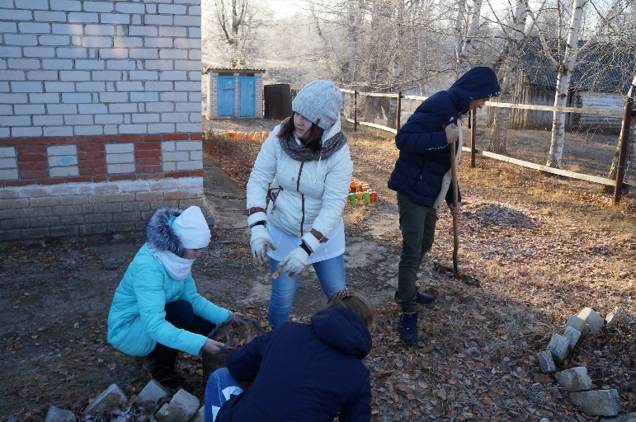
От волонтёров сельчане получили буклеты о правильном питании, диспансеризации, холестерине и ПСА. Ребята провели беседы на тему «Здоровый образ жизни», «Сахарный диабет», «Профилактика сердечно-сосудистых заболеваний». Так же были розданы контактные телефоны справочной и диспетчерского пункта ГБУЗ СО «Шенталинская ЦРБ» , что бы жители могли по телефону записаться на приём к врачу, получить консультацию специалиста в любое время.
Хотелось, чтобы подобные акции проводились чаще, ведь польза от них всем: сельчане получают много полезной информации не выезжая из населённого пункта, а будущие медики - неоценимый опыт личного общения с пациентами и на практике применяют свои знания.

Организатор акции на территории Шенталинского района
–главная медицинская сестра ГБУЗ СО « ШЦРБ» Л.Г. Морозова

